UZ
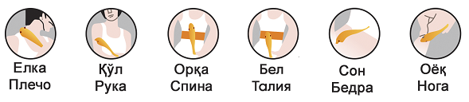
Симсиз массажор Master SPA

Бошқарув
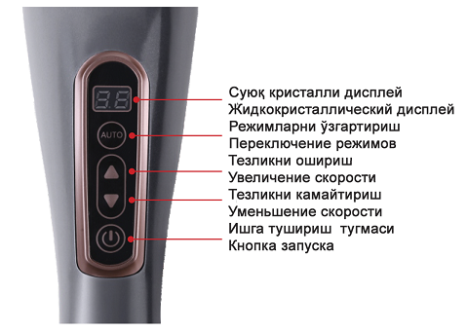
Хавфсизлик чоралари
- Батарея заряд олгандан сўнг, зарядлаш мосламаси қизилдан яшил рангга ўзгаради.
- Зарядловчи вилкаси зарядлаш портига жойлаштирилганида, уқалагич ишламайди.
- Илтимос, қисқа туташув ёки электр токи урмаслиги учун юқори намликдаги хоналарда ишлатманг,масалан, ҳаммомда, сувга ботирманг.
- Уқалагич бузилмаслиги учун қисқа туташув вақтида электр таъминотини уламанг.
- Тармоқ симини розеткага улашда қўлингиз билан тортманг.
- Электр шнури носоз бўлса, уни ишлаб чиқарувчидан ёки хизмат кўрсатиш бўлимидан сотиб олинган юмшоқ сим билан алмаштириш керак.
- Синишъни олдини олиш учун уқалаш воситасига зарба бериш ёки кучли босимдан олдини олинг.
- Болалар ва ногиронлар уқалагичдан фойдаланаётганларида назорат остида бўлишлари керак.
- Aгар иш пайтида шовқин, ҳид ёки ҳаддан ташқари иссиқлик пайдо бўлса, фойдаланишни дарҳол тўхтатиш керак.
- Болаларнинг қўли етмайдиган жойда сақланг.

Диққат!
Қуйидаги ҳолларда ушбу маҳсулотни ишлатишдан олдин шифокор билан маслаҳатлашинг:
- Ўсимта
- Электрон юрак стимуляторини ёки шунга ўхшаш имплантация қилинадиган тиббий асбобларни имплантацияси
- Юрак касалликлари
- Орқа ёки суяк касалликлари
- Операциядан кейинги жарроҳлик амалиёти
- Ҳомиладорлик пайтида ёки ундан кейинги давр

Тозалаш ва хизмат кўрсатиш
- Тозалашдан олдин электр таъминотини ўчиринг ва вилкасини розеткадан чиқариб олинг.
- Тозалаш учун нейтрал ювиш воситаси ва махсус матодан фойдаланинг.
- Бензин, нефт маҳсулотлари, кучли кислоталар ёки кучли ишқорли тозалагичлардан фойдаланманг.
- Эслатма: Тозалаш вақтида электр блокини олиб ташлаш керак.

Хусусиятлари
Номинал кучланиш | 8.4 В
Номинал қувват | 24 Вт
Тахмин қилинган вақт | 1.5-2 соат
Материали | Пластик (ABS, PP, PA66)
Стандартлар | GB4706.1-2005 GB4706.10-2008
Ишлаб чиқарувчи: Хитой
Юридик манзил: 109341, Тошкент шахри, С. Машхадий кўчаси, 210 уй
Телефон: +998781471930 Сайт: hopshop.uz

RU
Беспроводной массажер Master SPA
Меры предосторожности
- Когда батарейка заряжена, зарядное устройство меняет цвет с красного на зеленый.
- Когда зарядная вилка вставлена ​​в зарядный порт, массажер не может работать.
- Пожалуйста, не используйте при высокой влажности, например, в ванной, не погружайте в воду, чтобы избежать короткого замыкания или поражения электрическим током.
- Не подключайте источник питания при замыканиях, чтобы массажер не вышел из строя.
- Не тяните за шнур питания рукой, когда подключаете вилку к розетке.
- Если шнур питания поврежден, его необходимо заменить на мягкий провод, приобретенный у производителя или в отделе обслуживания.
- Чтобы не вызвать поломку, избегайте ударов или сильного давления на массажер.
- Дети и люди с ограниченными возможностями должны использовать массажер под присмотром.
- Если во время работы возникает ненормальный шум, запах или перегревание, использование следует немедленно прекратить.
- Хранить в недоступном для детей месте.

Внимание!
В следующих случаях проконсультируйтесь с врачом перед использованием этого продукта:
- Опухоли
- Имплантация кардиостимулятора или аналогичного имплантируемого медицинского оборудования
- Сердечные заболевания
- Болезни спины или костей
- Послеоперационная хирургия
- Во время или вскоре после беременности

Чистка и обслуживание
- Перед очисткой выключите источник питания и выньте вилку из розетки.
- Для очистки используйте нейтральное моющее средство и ткань для протирания.
- Не используйте бензин, нефтепродукты, сильные кислоты или сильные щелочные чистящие средства.
Примечание: при чистке необходимо снять блок питания.

Характеристики
Номинальное напряжение | 8.4 В
Номинальная мощность | 24 Вт
Расчетное время | 1.5-2 часа
Материал | Пластик (ABS, PP, PA66)
Стандарты | GB4706.1-2005 GB4706.10-2008

Страна производитель: Китай
Юридический адрес: 109341, город Ташкент, улица С. Машхадий, д.210.
Телефон: +998781471930 Сайт: hopshop.uz

